**TECNOLOGIAS COMO RECURSO FACILITADOR DOS PROCESSOS DE ENSINO-APRENDIZAGEM NO MUNICÍPIO DE SAQUAREMA - RJ**

Jorge Adrihan do Nascimento de Moraes

Prefeitura Municipal de Saquarema / RJ

Rosana Gildo Vieira

Prefeitura Municipal de Saquarema / RJ

**Resumo**

O presente trabalho evidencia uma prática pedagógica realizada com uma turma de quarto ano do Ensino Fundamental na Prefeitura Municipal de Saquarema - RJ. A partir disso, em uma das aulas de Língua Portuguesa, foi utilizado o *Canva* para aprendizagem do gênero textual anúncio publicitário. Os alunos foram engajados a criarem suas próprias empresas e produzirem as marcas e anúncios delas. Inicialmente, pensaram em suas logotipos e nomes, realizando as produções e, ao longo das aulas, produziram os anúncios de produtos que eles mesmos criaram. Essa foi uma atividade em que os educandos se mantiveram atentos, motivados, participativos e animados ao se sentirem produtores de suas marcas e *designers*. Além disso, refletiram e discutiram sobre as intencionalidades do mundo capitalista, a partir da publicidade.

Palavras Chaves: Tecnologias. Ensino-aprendizagem. Multiletramento.

**Introdução**

O presente trabalho visa discorrer sobre uma prática pedagógica realizada em uma turma de 4º ano do Município de Saquarema – RJ, a partir do acesso e uso dos recursos tecnológicos. Segundo a pesquisadora Roxane Rojo (2012), é necessário considerar todas as transformações tecnológicas e sociais que a sociedade passou e os diversos tipos de textos presentes na contemporaneidade. Isso demanda “incluir nos currículos a grande variedade de culturas já presentes nas salas de aula de um mundo globalizado e caracterizada pela intolerância na convivência com a diversidade cultural, com a alteridade” (ROJO, 2012, p. 12).

Nessa perspectiva, a prefeitura de Saquarema, visando uma aprendizagem em consonância com o mundo globalizado contemporâneo, e em prol da promoção do acesso à tecnologia a todas as crianças que estudam nos colégios municipais, disponibilizou, em todas as escolas da rede, uma tela interativa nas salas de aula. Além disso, todos os professores e alunos ganharam um Chromebook para utilização ao longo das aulas.

Portanto, a prática pedagógica evidenciada nesse trabalho utilizou-se desses recursos, com os seguintes objetivos: em uma aula de Língua Portuguesa que visava apresentar como se constitui o gênero textual anúncio publicitário, utilizou-se do Canva e suas possibilidades de criações; propôs aos alunos a criação de uma empresa e sua logotipo a partir desses recursos; engajou os educandos à criação de anúncios publicitários das empresas criadas, utilizando o Canva. Além disso, a todo momento foram discutidas as intencionalidades do mundo capitalista, a partir da publicidade, a fim da reflexão e conscientização do alunado.

**Discussão e Procedimentos Adotados**

O advento da globalização transformou o universo das crianças e adolescentes, com isso, são precisos novos olhares. Nessa perspectiva, Roxane Rojo (2012) menciona o multiletramento como proposta pedagógica para atender a essas demandas. O que antes falava-se em letramento, considerando os textos em suas manifestações orais e escrita, atualmente, os sujeitos permeiam outros universos, escutando, vendo e interagindo tecnologicamente com outros, fazendo uso de imagens em movimento, de todo um contexto social e tecnológico.

A pesquisadora considera o multiletramento como uma ampliação de sentido e vivências, em que se sai do campo discursivo oral e escrito e se imerge na semiótica, que considera os textos com usos de imagens, sendo veiculados em diferentes canais comunicativos, os quais os ambientes tecnológicos estão propícios. A partir disso, a investigadora pondera a relevância de levar para a sala de aula todos esses tipos textuais, de diferentes canais, sendo denominados por ela, como multimodalidade dos textos. “No mundo contemporâneo é o de estabelecer a relação, a permeabilidade entre as culturas e letramentos locais/globais dos alunos e a cultura valorizada que nela circula ou pode vir a circular”. (ROJO, 2009, p.52).

Sendo assim, é importante considerar as realidades, em busca da promoção de sujeitos ativos no processo de aprendizagem, pois “um dos objetivos principais da escola é justamente possibilitar que seus alunos possam participar das várias práticas sociais que se utilizam da leitura e escrita (letramentos) na vida da cidade, de maneira ética, crítica e democrática”. (ROJO, 2009, p.107). Atividades que consideram as realidades e as novas demandas educacionais promovem na sala de aula um professor com postura mediadora e parceira do desenvolvimento das crianças, essas que se colocam e se posicionam, a partir de seus pensamentos, criações e imaginações.

O que a tecnologia traz hoje é integração de todos os espaços e tempos. O ensinar e aprender acontece numa interligação simbiótica, profunda, constante entre o que chamamos mundo físico e mundo digital. Não são dois mundos ou espaços, mas um espaço estendido, uma sala de aula ampliada, que se mescla, hibridiza constantemente. (Moran, 2015, p. 16).

O uso das tecnologias promove uma personalização da aula não só no sentido das variadas formas de se trabalhar um componente curricular, mas também de ir ao encontro das especificidades dos educandos. Isso porque um docente pode propor, com o uso dos aparatos tecnológicos, diferentes atividades dentro de um mesmo assunto. É necessário, portanto, reconsiderar o conceito que se tem sobre aula, em vista de sair do monopólio e monólogo do professor, e caminhar em vista do protagonismo e aprendizagem ativa dos alunos, com diferentes vozes presentes em uma sala de aula.

Logo, levar as crianças ao multiletramento, é considerar e entender as diversas manifestações culturais que estão presentes no ambiente educacional, assim como também compreender o universo dos alunos que estão dentro da sala de aula, de modo que as práticas pedagógicas contemplem essa diversidade de expressão e sejam trabalhados na escola os diferentes tipos de manifestações, classificados de acordo com Rojo (2004), como multiletramentos e multissemióticos.

A pesquisadora aponta dois tipos específicos e importantes de multiplicidade presentes em nossas sociedades, principalmente urbanas: multiplicidade cultural das populações e multiplicidade semiótica.

Novas estéticas (novas, para mim, é claro) também emergem, com critérios próprios. Minha “coleção” pode não ser (e certamente não será) a “coleção” do outro que está ao lado – ou na “carteira” à minha frente. Assim, meus critérios de “gosto”, de apreciação, de valor estético diferirão dos dele fatalmente. Isso me acontece a cada aula que dou para o primeiro ano (17-18 anos). (ROJO, 2012, p.16)

A partir disso, é necessário propor aos alunos a criação de novas estéticas, com critérios elencados por eles, na autonomia de seus pensamentos e criações. Nessa conjuntura, em vista de considerar o uso das tecnologias em sala de aula, em uma das aulas de Língua Portuguesa, no quarto ano do Ensino Fundamental, o conteúdo a ser abordado era o gênero textual anúncio publicitário. Nessa prática, foi realizada a seguinte sequência didática: inicialmente foram evidenciados, a partir da tela interativa, os elementos que constituem o gênero em questão. Para isso, os alunos foram motivados a colocarem os produtos que mais tinham interesse, o que gostavam de comprar e comer. Nessa etapa, pesquisávamos na tela interativa e analisávamos os anúncios desses produtos. Com essa dialogicidade também observávamos os elementos semióticos e persuasivos, de modo a promover a discussão sobre as intencionalidades das empresas e seus anúncios.

Após isso, foi apresentado aos alunos o *Canva* e suas possibilidades de produção, dando destaque para anúncios e propagandas, objetivos da aula. Em seguida, eles foram motivados, com seus *Chromebooks* a criarem suas empresas, logotipos e anúncios. Nessa fase, refletiram ainda mais sobre as intencionalidades e objetivos da produção de um anúncio publicitário. Ao final da aula, cada aluno salvou a arte produzida em seus *Chromebooks* e compartilhou com os colegas suas criações e intencionalidades ao montar seus designers.

Com a prática pedagógica, os alunos desenvolveram o conhecimento acerca do gênero textual anúncio publicitário, a partir das tecnologias em sala de aula, com engajamento de uma metodologia ativa e com o educando como centro da apredizagem. Além disso, durante a atividade, perceberam e refletiram sobre as intencionalidades do mundo do capital, incentivado pela globalização.

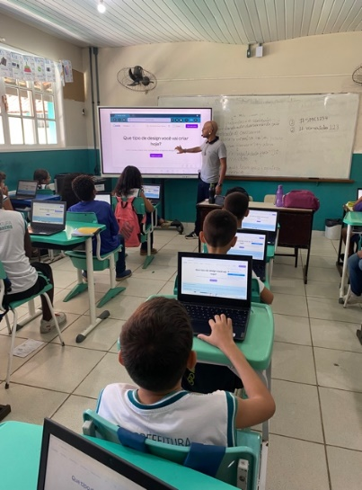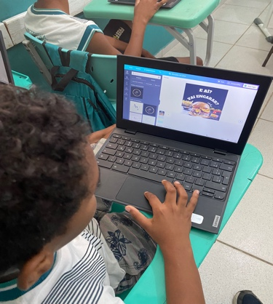Nesse sentido, também se promoveu uma maior integração às aulas, pois tornaram-se mais participativos e motivados a produzirem os trabalhos, a partir do uso de seus *chromebooks* e da dialogicidade presente a todo momento. Isso demonstrou o quanto as tecnologias não podem mais ser vistas como “vilãs” em sala de aula, mas sim como recursos que facilitam os processos de ensino-aprendizagem e tornam as práticas pedagógicas inovadoras e contagiantes aos educandos.

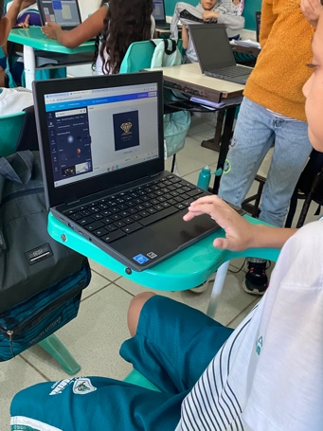Fonte: os autores, 2023. Fonte: os autores, 2023. Fonte: os autores, 2023.

A partir disso, elucida-se a relevância do desenvolvimento de multiletramentos, em uma sociedade diversa, que convive com distintos processos interacionais, midiáticos, multimodais e multisemióticos, pois enquanto essas novas práticas tecnológicas não são pensadas e não há transformação no currículo para sua incorporação, as escolas criarão muros entre realidade e construção de conhecimento. Logo, não serão desenvolvidas a autonomia e protagonismo dos educandos.

**Conclusão**

A partir da experiência pedagógica, os alunos se sentiram motivados e foram participativos, já que com o uso das tecnologias em sala de aula é promovida uma educação com o uso de metodologias ativas. Percebeu-se também o quanto a promoção e inserção das tecnologias dentro das salas de aula das escolas municipais de Saquarema – RJ podem ser efetivas no ensino-aprendizagem. Isso se o docente utilizá-las de modo a ampliar as visões de mundo dos educandos e conscientizações das realidades.

Com essa prática, além de solidificar o conhecimento do gênero em questão, foram desenvolvidas outras habilidades, como pensamento crítico, tecnológico, criatividade e inovação. Além disso, a conscientização do alunado acerca das intencionalidades do mundo do capital, a partir dos anúncios publicitários realizados pelas grandes empresas.

Logo, com a atuação em questão, evidencia-se o quanto as tecnologias podem favorecer os processos de ensino-aprendizagem e como as escolas e municípios devem investir nesses recursos, os quais contribuem na prática docente e no aprendizado dos educandos.

**Referências**

## CANVA. Disponível em: <https://www.canva.com/> . Acesso em 16 set. 2023.

## 

## MORAN, José. Mudando a educação com metodologias ativas. In: Coleção Mídias Contemporâneas. Convergências Midiáticas, Educação e Cidadania: aproximações jovens. Vol. II] Carlos Alberto de Souza e Ofelia Elisa Torres Morales (orgs.). PG: Foca Foto-PROEX/UEPG, 2015.

## ROJO, Roxane. Pedagogia dos Multiletramentos: diversidade cultural e de linguagens na escola. In: Rojo, Roxane. e MOURA, Eduardo. (Orgs.) *Multiletramentos na escola.* São Paulo: Parábola Editorial, 2012.